Пневмония и ее профилактика

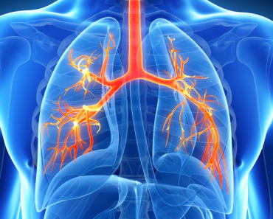

Пневмония легких – это воспалительное заболевание бронхиальной ткани, возникающее вследствие попадания вирусов и бактерий через верхние дыхательные пути на фоне пониженного иммунитета. Болеют пневмонией дети и взрослые с характерными признаками: внезапной лихорадкой, кашлем, одышкой и симптомами интоксикации.

Воспаление легких – самое распространенное заболевание легких, потому что может: возникнуть внезапно на фоне сниженного иммунитета и переохлаждения, явиться осложнением ОРЗ с попаданием микроба через верхние дыхательные пути, при его обосновании в бронхиальной ткани, где он вызывает обширные площади воспаления.

Понятие и предрасполагающие факторы заболевания
Пневмония передается от человека к человеку воздушно-капельным путем. Возбудителем является пневмококк, но возможно развитие болезни из-за стрептококковой, стафилококковой, микоплазменной, грибковой инфекции и другого ряда возбудителей.

Воздушно-капельный путь передачи инфекции
Инкубационный период пневмонии — это время с момента заражения больного до появления у него признаков заболевания. Чтобы появились признаки, возбудитель должен размножиться, выделить токсины. Здесь важен вид микроорганизма – патогена.
Например, при классическом варианте пневмококковой пневмонии скрытый период достигает 3 дней. Стафилококки развиваются спустя 5 дней. Легионеллы размножаются за 14 дней. Вирус парагриппа проникает в легкие спустя 2-7 дней.

Пневмония – это такая болезнь, которая может протекать остро, бывает с рецидивами (повторные пневмонии) при не долеченных случаях, встречается в виде атипичной и застойной пневмоний.
Воспаление легких бывает внебольничным (бытовым) и госпитальным (после лечения в стационаре в течение трех месяцев), а также односторонним, двухсторонним и тотальным. А в зависимости от очага воспаления различают крупозную пневмонию (воспаление долей легкого) и бронхопневмонию (воспаление небольшого участка легких). Встречаются также формы — токсическая пневмония, хроническая, атипичная, аспирационная. В зависимости от вида возбудителя, вызвавшего заболевание, воспаление легких бывает вирусным, бактериальным и смешанным.

Воспаление легких чаще возникает у больных на фоне перенесенного ОРЗ, кори, коклюша или частых хронических воспалений верхних дыхательных путей, у людей с вредными привычками, инфицированных ВИЧ, диабетиков, астматиков, онкологических больных, людей с хроническими очагами инфекций (кариес, аднексит, пиелонефрит).

Профилактика пневмонии
- Всех желающих можно привить от пневмококка в амбулаторных условиях.
- Необходимо укреплять иммунитет и вести здоровый образ жизни, принимать комплексно витамины, соблюдать санитарно-гигиенические правила поведения в быту и дома, избегать скоплений людей (особенно в периоды вспышек сезонных ОРВИ), обращаться вовремя к врачу, не заниматься самолечением простудных заболеваний, много гулять на свежем воздухе.
- Для предотвращения повтора болезни желательно вылечиться до конца с соблюдением всех предписаний врача.

Пневмония и ее профилактика

